В январе Могилевская областная организация ОО «БелТИЗ» объявила онлайн — конкурс авторской поэзии и прозы «Мастер слова» в номинациях «Авторская поэзия» и «Авторская проза».

На конкурс поступило 10 заявок от участников из Кировска, Костюкович, Могилева, а также унитарных предприятий области и районных территориальных центров социального обслуживания.

После прочтения творческих работ компетентное жюри определило победителей конкурса

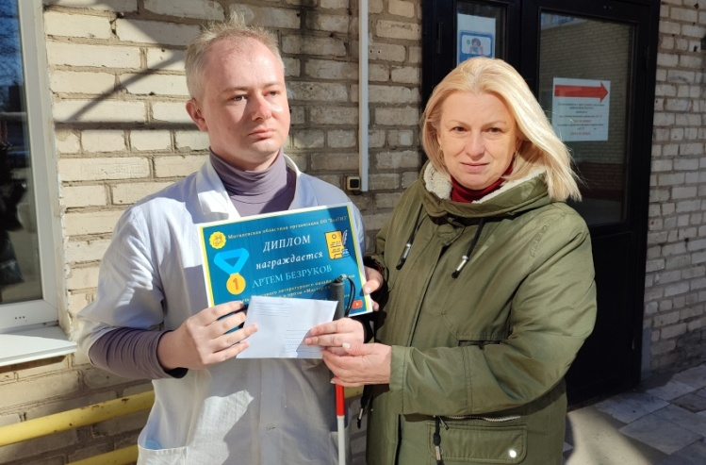
В номинации «Авторская поэзия» 1 место занял Артем Безруков.

На втором месте Наталья Дегтярева и Ангелина Карабанова.
На третьем – Екатерина Шматкова, Людмила Котина и Татьяна Другакова.

В номинации «Авторская проза» 1 место заслуженно присвоено Таисии Граковой, на 3 месте Маргарита Манкевич.
17 марта Центральное правление подвело итоги работы Белорусского товарищества инвалидов по зрению в производственной и социальной сферах.
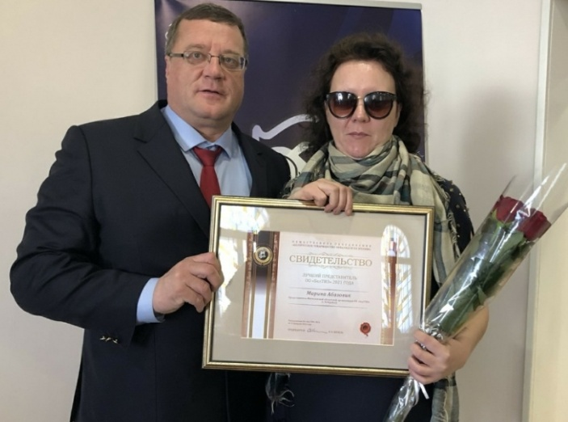
Центральное правление дало оценку работе унитарных предприятий и организационных структур товарищества по итогам прошедшего года и впервые подвело итоги Республиканского конкурса «Лауреат премии ОО «БелТИЗ» - 2021.
В номинации «Информационное обеспечение» 1 место и Статус Победителя заняла Марина Викторовна Абазовик, представитель Могилевской областной организации ОО «БелТИЗ» (г. Бобруйск) – Международный инклюзивный социальный проект «Мы есть».
Ежегодные соревнования по шашкам среди людей с инвалидностью по зрению состоялись 7 – 8 апреля в зале Могилевской областной организации ОО «БелТИЗ».

Два дня 12 мужчин и 7 женщин из разных регионов области боролись за победу в личном первенстве.

По итогам соревнований победителями стали Валентина Хаданенок и Геннадий Лавриненко. Второе место у Татьяны Гущи и Александра Кравца. Замкнули тройку призёров Лариса Гусарова и Алексей Фадеев.
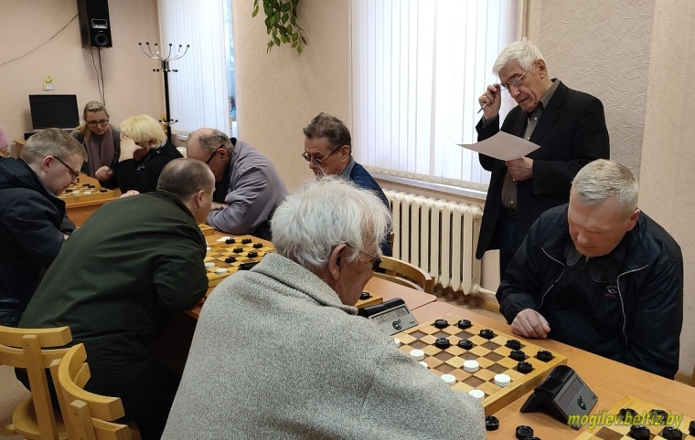
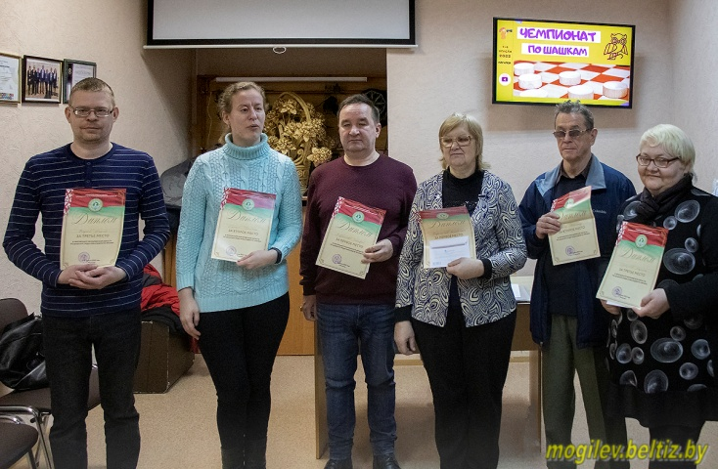

В рамках проекта Школа духовности «Путь к Богу» 14 апреля состоялась встреча со священнослужителями иереем Алексеем и чтецом — псаломщиком Павлом храма в честь Святых Праведных Богоотец Иоакима и Анны, которые беседовали с присутствующими о духовном смысле, традициях и подготовке к празднику.
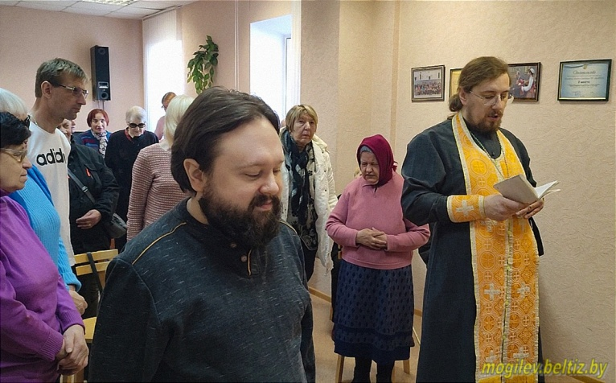

«Вместе мы сможем больше» — этот девиз уже не первый год несет нас на фестивальной волне.
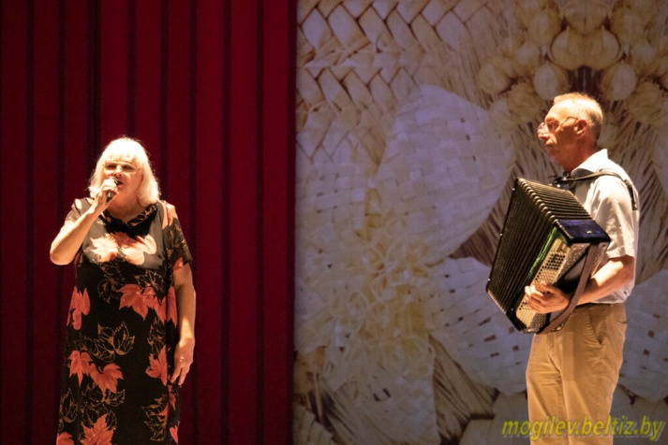
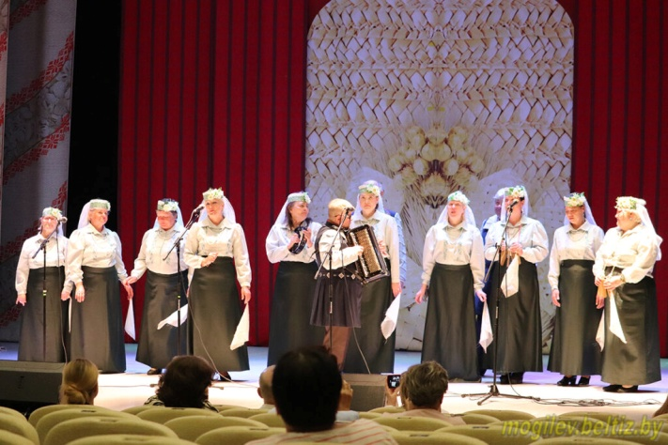
10 июня состоялся традиционный областной фестиваль творчества инвалидов «Вместе мы сможем больше!», который собрал более 100 участников со всех районов области

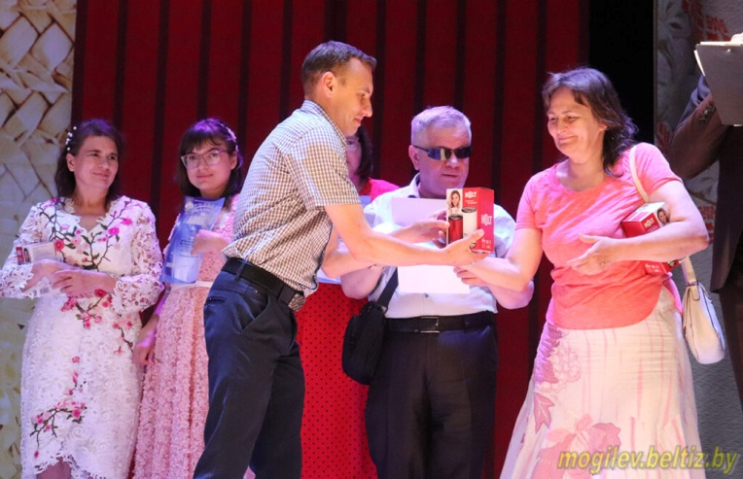
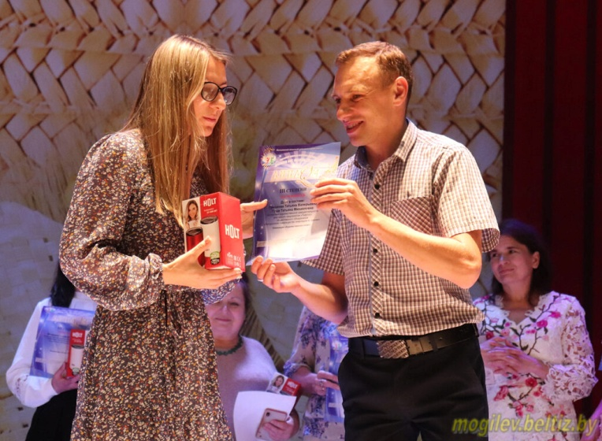
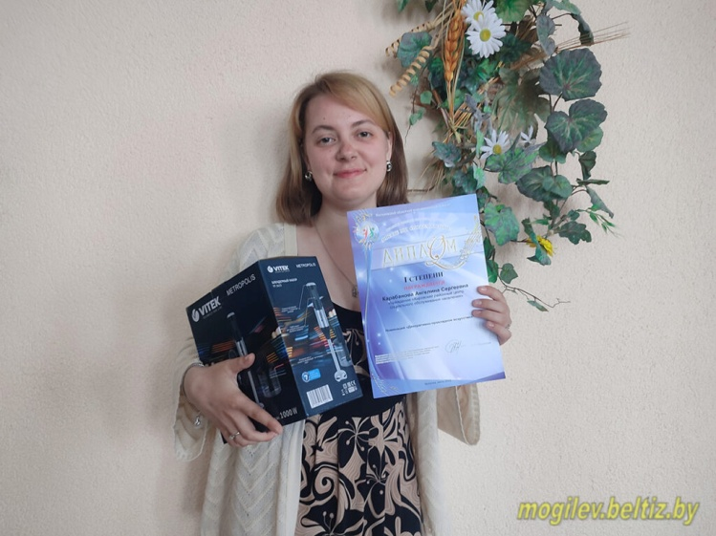
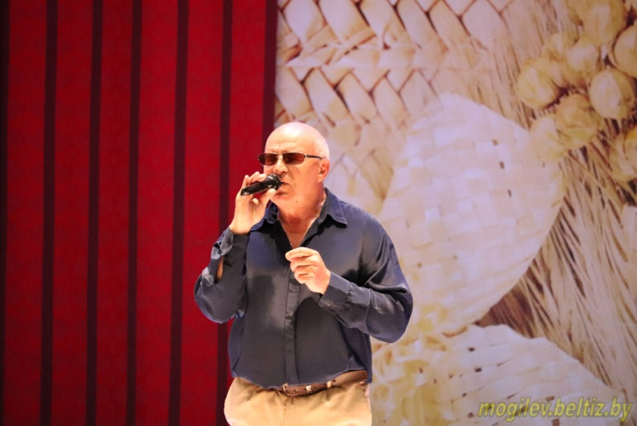
Награждением победителей завершился областной фестиваль творчества инвалидов «Вместе мы сможем больше!».

Дипломом I степени были награждены:

в номинации «Декоративно-прикладное искусство»: Ангелина Карабанова, учреждение «Кировский районный центр социального обслуживания населения»;

в номинации «Эстрадное пение»: Вячеслав Тучков, солист коллектива художественной самодеятельности унитарного предприятия «Тифлос» общественного объединения «Белорусское товарищество инвалидов по зрению»;

в номинации «Народное пение»: Николай Воропай, руководитель Народного хора народной песни «Гасцінец» Могилевской областной организации общественного объединения «Белорусское товарищество инвалидов по зрению».

Дипломом II степени были награждены:

в номинации «Народное пение»: вокальный дуэт в составе Николая Воропая и Нины Башаримовой, солисты Народного хора народной песни «Гасцінец» Могилевской областной организации общественного объединения «Белорусское товарищество инвалидов по зрению».

Дипломом III степени были награждены:

в номинации «Эстрадное пение»: Юлия Малинина, солистка учреждения «Краснопольский районный центр социального обслуживания населения»:

вокальный дуэт в составе Николая Воропая и Галины Мальцевой, солисты Народного хора народной песни «Гасцінец» Могилевской областной организации общественного объединения «Белорусское товарищество инвалидов по зрению». Алексей Степанцов, Татьяна Гришкова и Татьяна Гуща, участники унитарного предприятия «Тифлос» ОО «БелТИЗ».

В номинации «Народное пение»: Тамара Приходько, солистка Могилевской областной организации ОО «БелТИЗ»; Народный хор Народной песни «Гасцiнец» Могилевской областной организации ОО «БелТИЗ».

Дипломом участника были награждены:

в номинации «Эстрадное пение»: Анна Симоненко, Тамара Лебедева, солистки Могилевской областной организации ОО «БелТИЗ»;

Татьяна Гуща, вокальный дуэт в составе Зинаиды Боцман и Вячеслава Горбачёва, участники унитарного предприятия «Тифлос» ОО «БелТИЗ»;

в номинации «Народное пение»: Татьяна Другакова, солистка Народного хора Народной песни «Гасцiнец» Могилевской областной организации ОО «БелТИЗ»;

в номинации «Декоративно-прикладное искусство»: Лилия Лысенкова. учреждение «Кировский районный центр социального обслуживания населения».
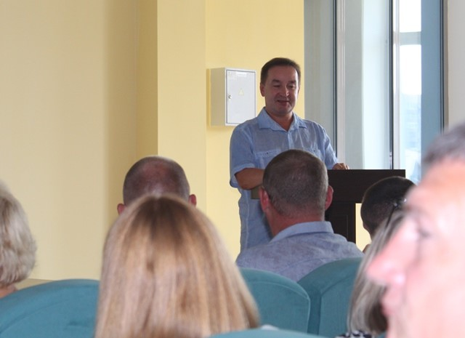
28 июня состоялся областной семинар из серии «SkiLLfactory» «О развитии физической культуры и спорта среди людей с инвалидностью и обеспечении доступной среды на спортивных объектах».

В качестве докладчиков выступили представители Могилевской областной организации ОО «БелТИЗ»: заместитель председателя Могилевской областной организации ОО «Белорусское товарищество инвалидов по зрению» Геннадий Лавриненко и заместитель главного инженера по организации доступной среды УП «Тифлос» ОО «БелТИЗ» Виктор Гонаков.
В рамках празднования Дня Независимости Республики Беларусь в Могилеве с 1 по 3 июля прошла XVIII Международная спартакиада инваспорта «Золотой лев».

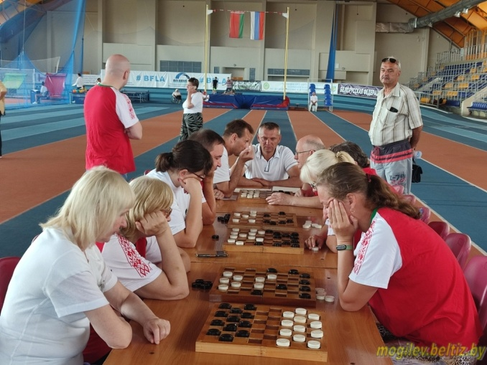
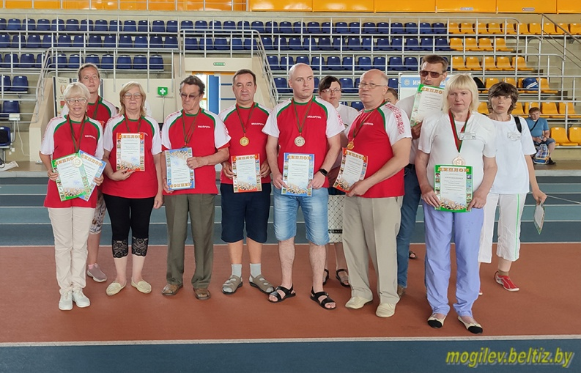
Соревнования проходили по правилам инваспорта. Для участников с нарушением функций зрения организаторами были предложены соревнования по шашкам и испытание на скорость «Самый ловкий».

В конкурсе «Самый ловкий» и «Самая ловкая» места распределились следующим образом:
1 место – Геннадий Корсаков и Татьяна Гуща;
2 место – Константин Передня и Любовь Камлева;
3 место – Александр Кравец и Тамара Лебедева.

В июле началась реализация конкурса «Лауреат премии ОО «БелТИЗ». Инструктор МОО ОО «БелТИЗ», видеооператор, монтажер, сценарист, оформитель Екатерина Вострецова и председатель МОО ОО «БелТИЗ», автор идеи, сценарист Наталья Пантелеева начали съемку видеоуроков по этики общения с незрячими.

Цель видеоуроков - содействие повышению качества жизни инвалидов по зрению, через проведение информационно-разъяснительной работы по приобретению навыков межличностных взаимодействий в социуме.
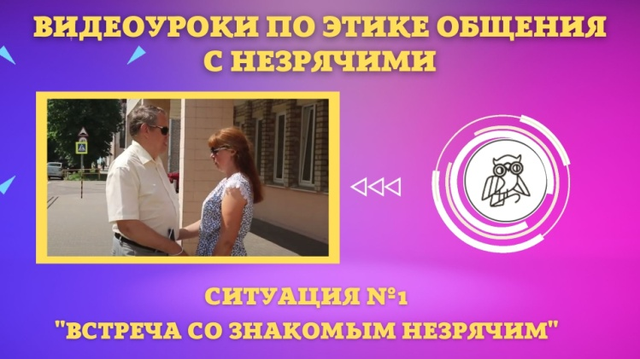
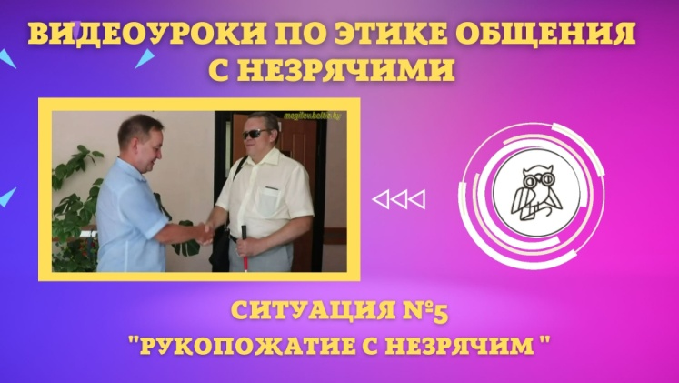

8 июля состоялся областной семинар из серии «SkiLLfactory» «Доступная среда на объектах образования».
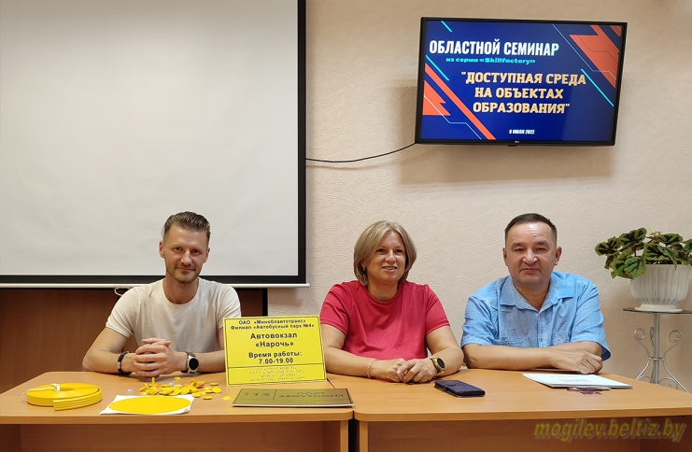
В мероприятии приняли участие специалисты учреждений образования гг. Бобруйска, Быхова, Горок, Кричева, Белынич, Круглого, Могилева.

В текущем году на 13 объектах образования планируется выполнение мероприятий по созданию доступной среды для людей с инвалидностью по зрению.

В начале мероприятия председатель Могилевской областной организации ОО «БелТИЗ» Наталья Пантелеева предложила скачать приложение BuzzPoint для дальнейших практических занятий.

О том, как создать доступную среду для людей с инвалидностью по зрению, о индивидуальном подходе к этому процессу и основных ошибках рассказал в своей презентации зам. главного инженера унитарного предприятия «Тифлос» ОО «БелТИЗ» Виктор Гонаков.

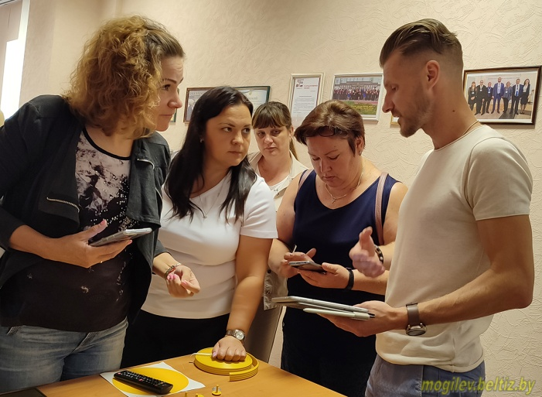
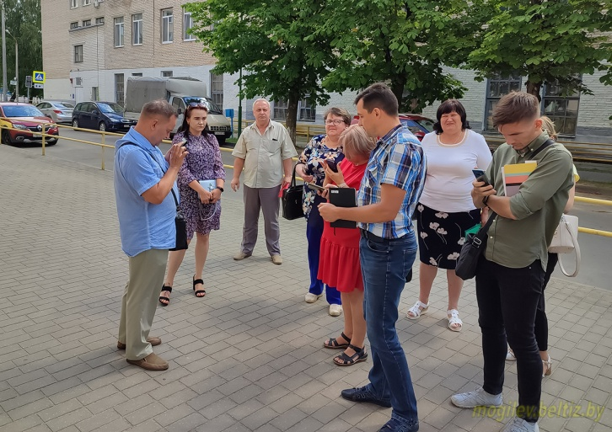
Геннадий Лавриненко провел практические занятия по работе навигационной системы «Крокi на гукi», ознакомил с условиями безбарьерной среды в офисе Могилевской областной организации ОО «БелТИЗ».

С 17 по 19 августа на финальный этап республиканского конкурса «Новый статус» в Брест съехались участники со всей страны.

Борьба у конкурсантов была напряжённая. Участники из Могилевской области награждены дипломами и денежными премиями ОО «БелТИЗ»:

в категории В3 3 место заняла Татьяна Хлыстова, представитель МОО ОО «БелТИЗ» в г. Могилеве, лучшим специалистом по элементарной реабилитации, подготовившим к конкурсу призера, стал Геннадий Лавриненко, заместитель председателя Могилёвской областной организации ОО «БелТИЗ».

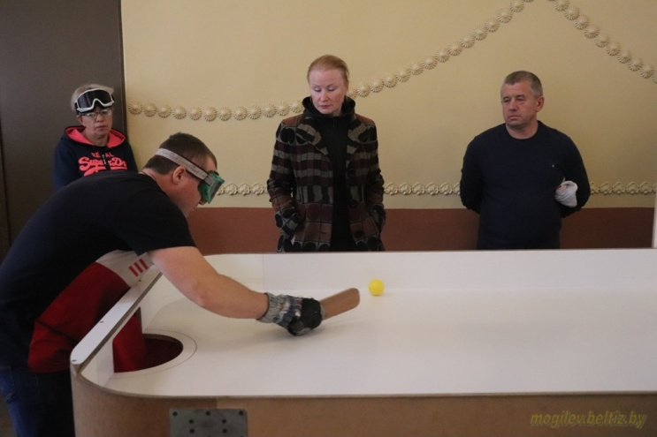
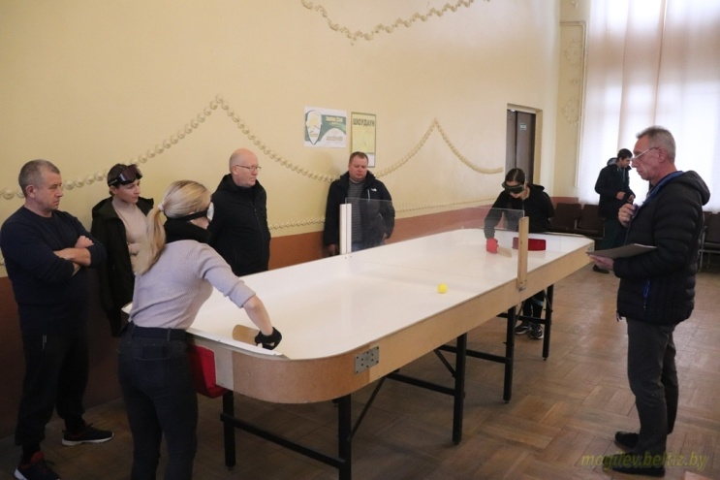
Чемпионат по настольному теннису собрал 20-21 октября спортсменов из регионов области в зале унитарного предприятия «Тифлос» ОО «БелТИЗ».

Два дня соревнований прошли в упорной борьбе, радость побед сменялась горечью поражений. Спортивное мероприятие судили Валерий Морозов и Геннадий Корсаков.
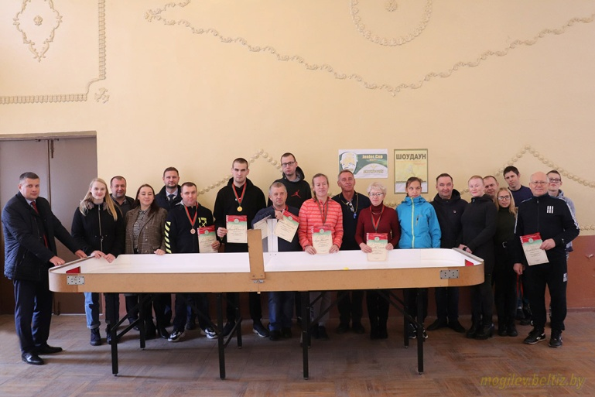
В дружеской обстановке подведены итоги соревнований.

У женщин победила Татьяна Гуща, у мужчин вне конкуренции — Виталий Герман.

На втором месте – Любовь Камлева и Александр Ахаевич.

Третье место заняли Татьяна Гришкова и Алексей Гайшун.

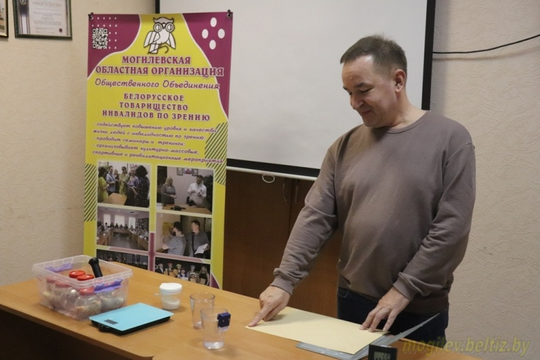
В рамках месячника «Человек с белой тростью» 27 октября на базе МОО ОО «БелТИЗ» совместно с абонементом по обслуживанию инвалидов по зрению филиала детской библиотеки №2 состоялся тифлоквест «Мир за гранью темноты» для учащихся СШ №4 и №23 Могилева.
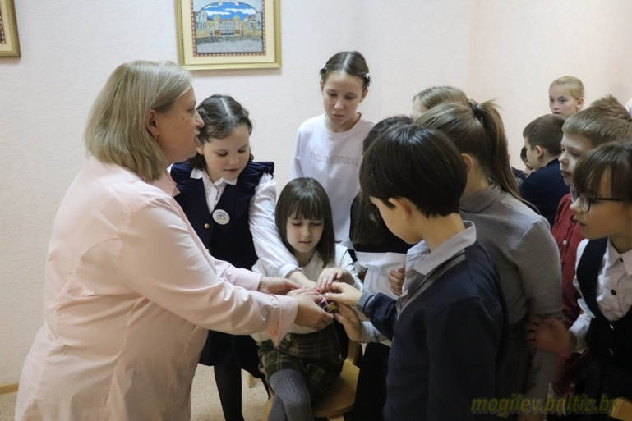
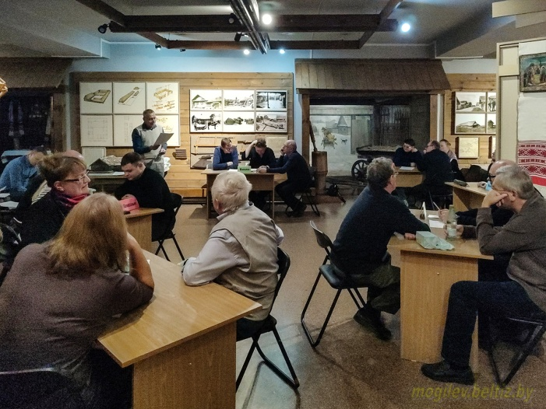
В зале Могилевского музея этнографии 11 ноября шесть команд состязались в интеллектуальной битве.

Победителем конкурса и обладателем главного приза компании ЗАО «БеСТ» стала команда «Виола» унитарного предприятия «Тифлос» ОО «БелТИЗ» в составе: Геннадия Корсакова, Владислава Голубинского и Олега Дробышева.

На втором месте команда «Кнопки» Ленинского Центра соцобслуживания населения Могилева в составе: Маргариты Манкевич, Зинаиды Боцман и Павла Павлова.

В тройке победителей команда «Умники» Могилевской областной организации ОО «БелТИЗ» в составе: Александра Кравца, Виктора Гарагонича и Александра Левина.
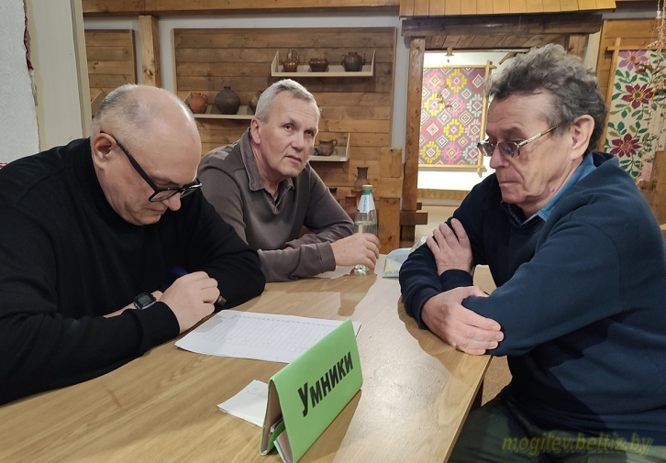
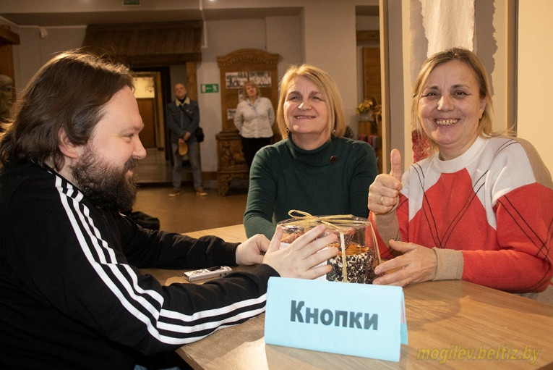
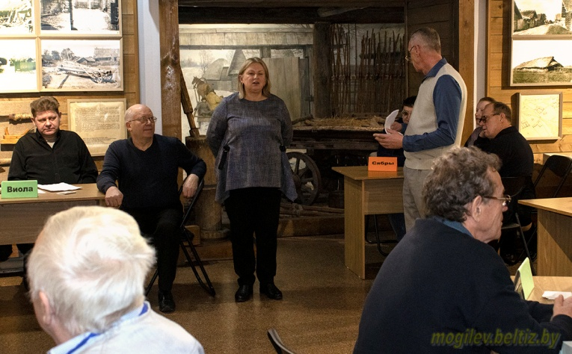
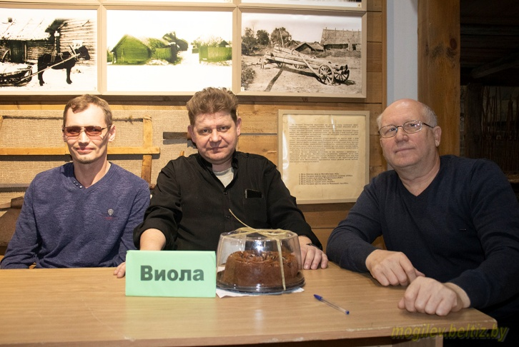

Областной семинар-практикум для специалистов, ответственных за работу с инвалидами по зрению, состоялся 15-16 ноября на базе МОО ОО «БелТИЗ».

Обсуждались перспективные направления работы территориальных центров социального обслуживания населения с Могилевской областной организацией общественного объединения «Белорусское товарищество инвалидов по зрению».
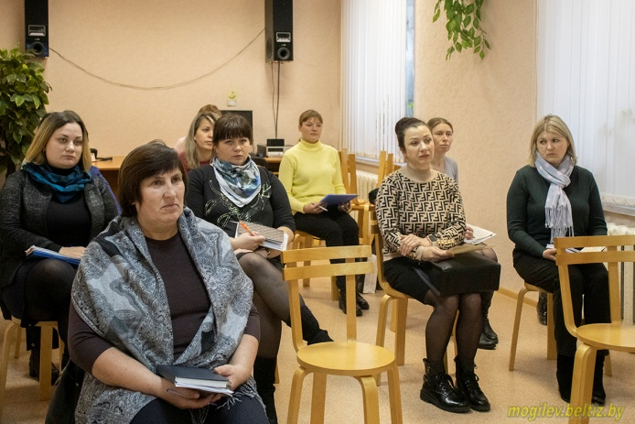
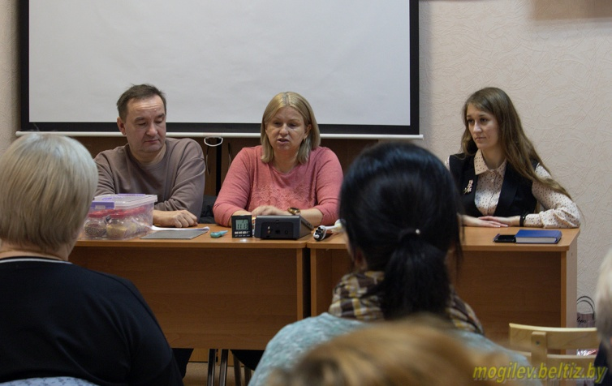

С 13 по 17 декабря в Могилеве начался фестиваль творчества инвалидов Союзного государства «Вместе мы сможем больше».

14 декабря участники фестиваля творчества инвалидов выступили на конкурсе художественного творчества «Феерия талантов».

Творческую программу в различных номинациях продемонстрировали артисты ОО «БелТИЗ» из Могилевской области: Александр Савицкий, мужская группа Народного фольклорного коллектива «Квецень» из Бобруйска, Галина Смоляк, Вячеслав Тучков, Николай Воропай, Людмила Зайковская.
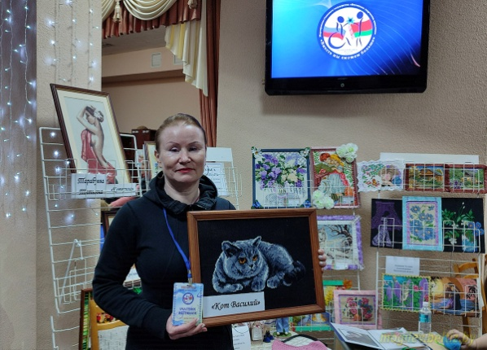

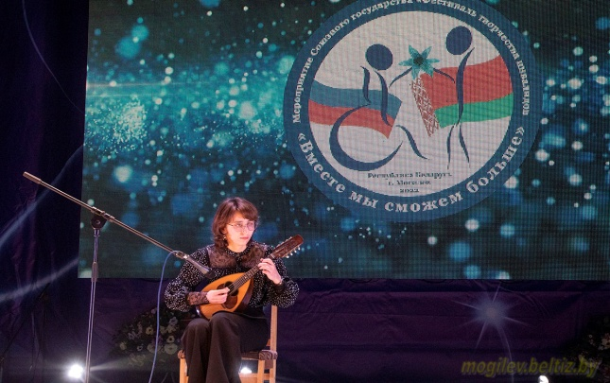
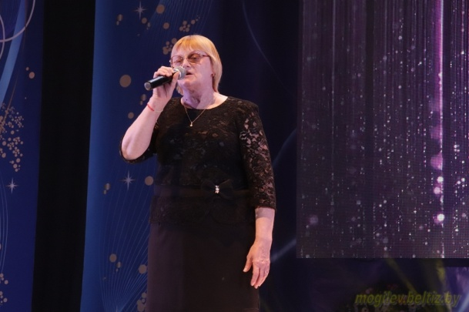

Церемонией награждения лауреатов 16 декабря завершился фестиваль Союзного государства «Вместе мы сможем больше».
Дипломы II степени вручены:

в номинации «Эстрадное пение» — Вячеславу Тучкову, Могилевская областная организация ОО «БелТИЗ».

в номинации «Музыкально-инструментальное исполнительство» — Людмиле Зайковской, Могилевская областная организация ОО «БелТИЗ».

Дипломами III степени награждены:
в номинации «Народное пение» — Николай Воропай, Могилевская областная организация ОО «БелТИЗ».

в номинации «Народное пение» — Мужская группа Народного фольклорного коллектива «Квецень», Бобруйский филиал унитарного предприятия «Светоприбор» ОО «БелТИЗ».

в номинации «Эстрадное пение» — Александр Савицкий, Бобруйский филиал унитарного предприятия «Светоприбор» ОО «БелТИЗ».
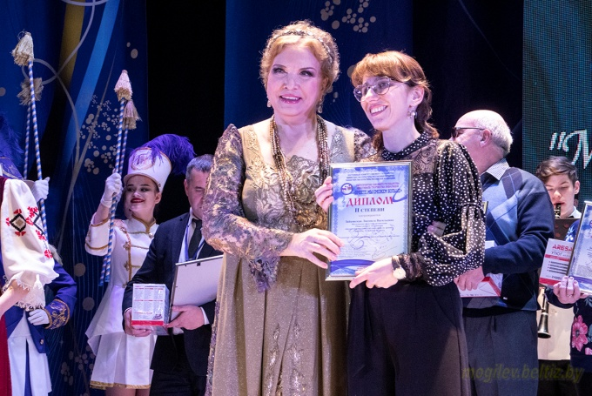
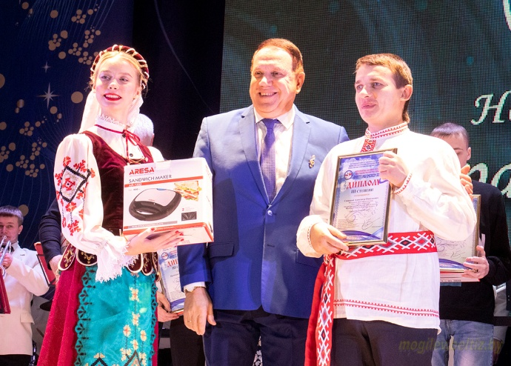
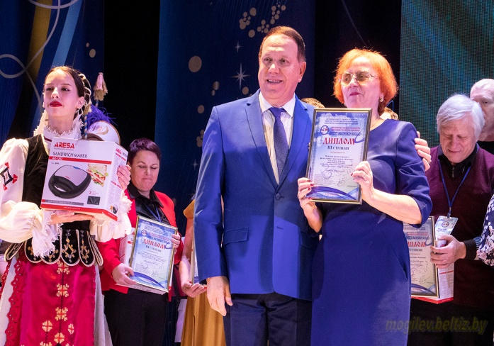
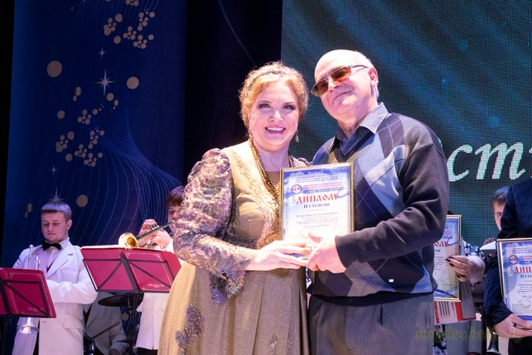
На заключительном гала-концерте «Звезда надежды» вручены подарки всем участниками фестиваля и благодарности членам жюри.

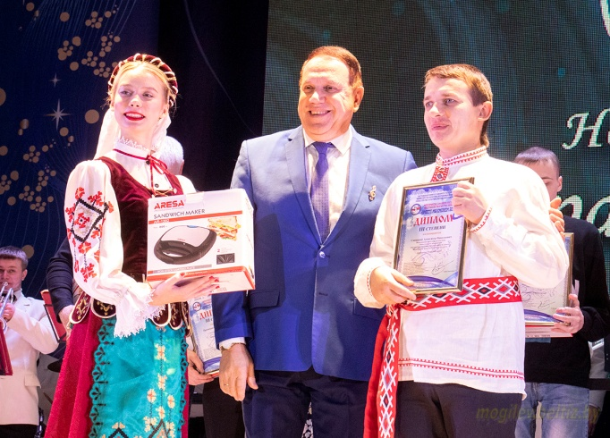
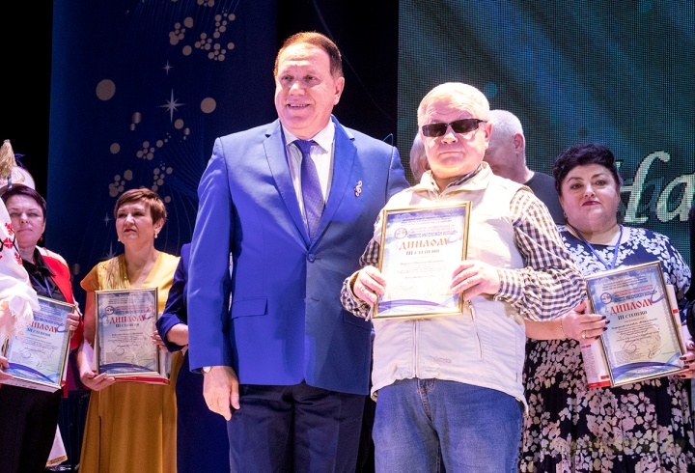
К 140-летию со дня рождения Я. Купалы и Я. Коласа Могилевская областная библиотека им. В.И. Ленина совместно с Могилевской областной организацией ОО «БелТИЗ» с апреля по декабрь проводили конкурс «Зямлі вялікай галасы» на лучшее чтение произведений классиков белорусской литературы.

В конкурсе принимали участие люди с инвалидностью по зрению независимо от возраста из всех регионов Могилевской области.

По итогам конкурса дипломом I степени за эмоциональное и выразительное чтение награжден Валентин Астрейко.

За глубину воплощения авторской затеи и эмоциональное исполнение стихотворения дипломом II степени награжден Павел Павлов.

Дипломы III степени за творческий подход и выразительное чтение стихотворения вручены Николаю Воропаю и Леониду Славину.

